Отчёт по разработке программного обеспечения
Мобильная система работы с партнерами компании «Чистая Планета»
1. Введение
Было разработано мобильное приложение для автоматизации процессов учета и взаимодействия с партнерами компании «Чистая Планета». Приложение реализовано на Kotlin для платформы Android с использованием архитектуры MVVM и современных компонентов Jetpack.
2. Функциональные модули приложения
2.1. Модуль аутентификации и авторизации
Экран входа в систему:
- Выбор роли пользователя (Администратор, Менеджер, Партнер)
- Поля для ввода логина и пароля
- Валидация учетных данных
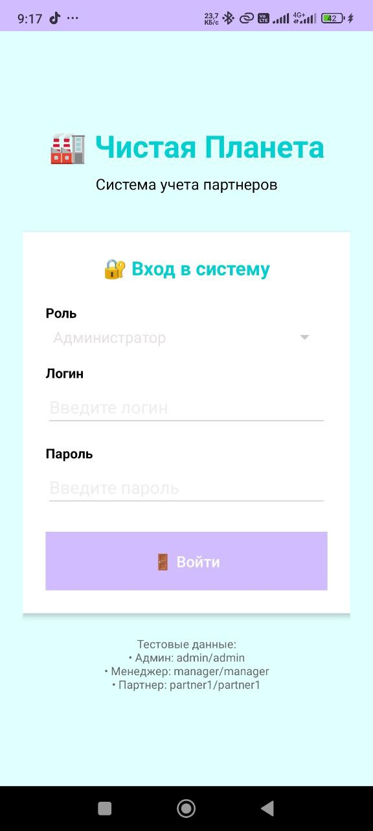
Рисунок 1 - Скриншот: LoginActivity

2.2. Главный экран (Dashboard)
Особенности для разных ролей:
Администратор:
- Полный доступ ко всем функциям системы
- Управление партнерами, поставщиками, пользователями
- Просмотр всех данных и отчетов
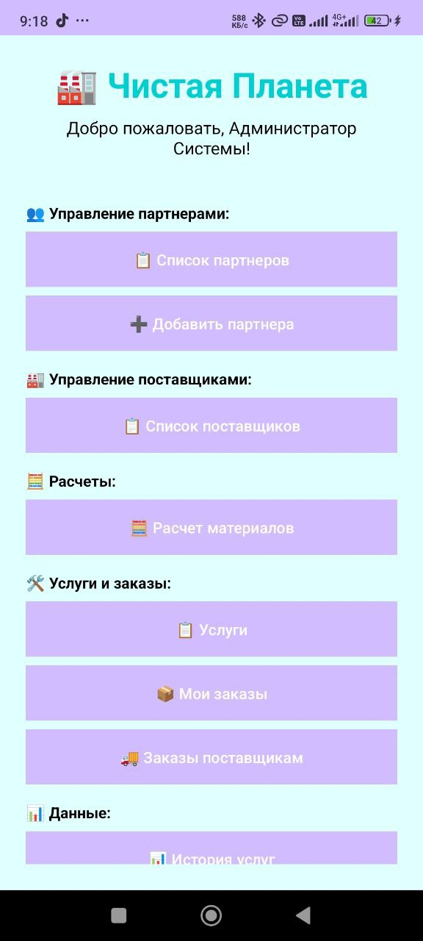
Рисунок 2, 3 - Скриншот: MainActivity (роль Администратор)

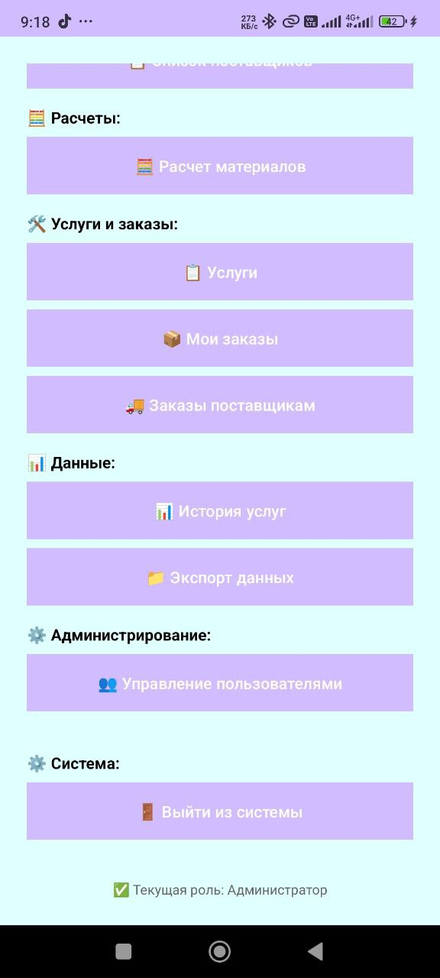

Менеджер:
- Управление партнерами и поставщиками
- Работа с заказами и историей услуг
- Отсутствует доступ к управлению пользователями
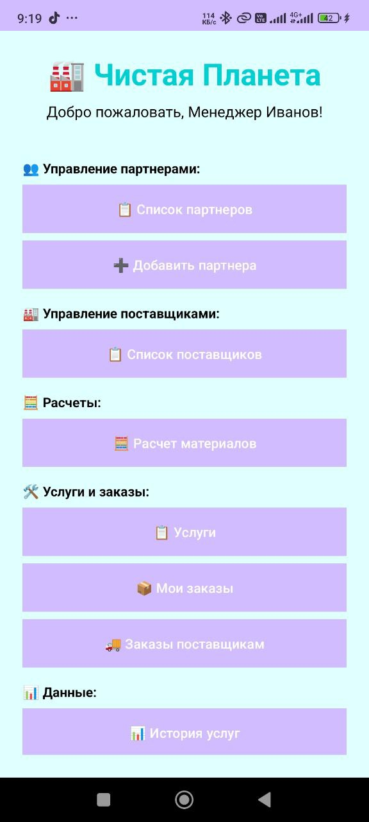
Рисунок 4, 5 - Скриншот: MainActivity (роль Менеджер)

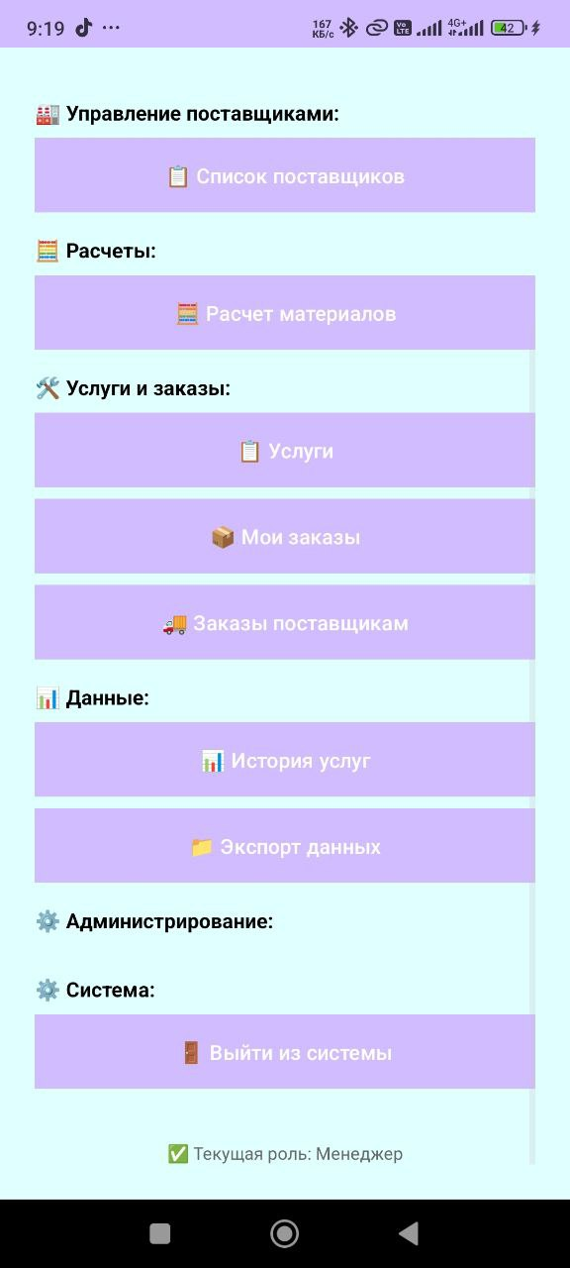

Партнер:
- Только просмотр услуг и своих заказов
- Ограниченный доступ к истории услуг
- Отсутствует доступ к управлению данными
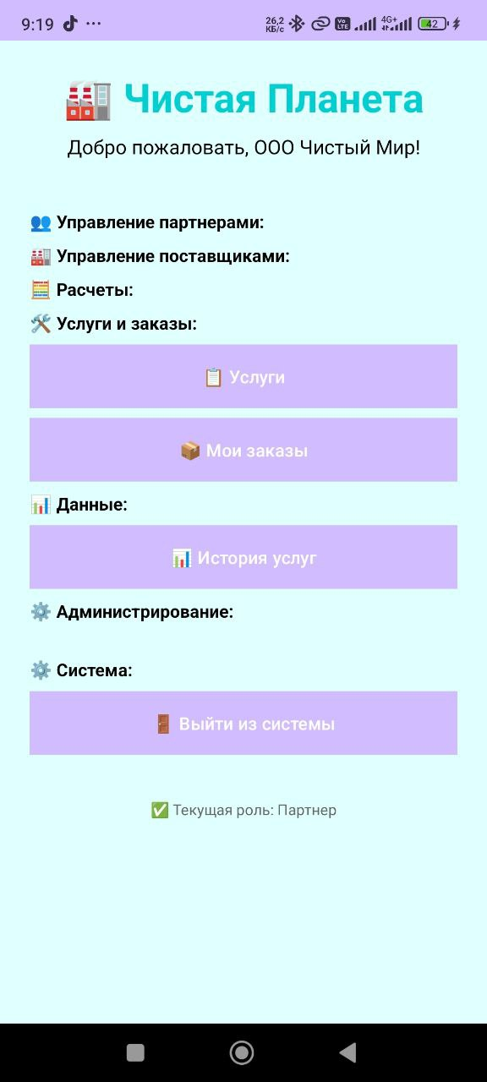
Рисунок 6 - Скриншот: MainActivity (роль Партнер)

2.3. Модуль управления партнерами
Список партнеров:
- Карточки с основной информацией о партнерах
- Поиск по наименованию и директору
- Фильтрация по типу партнера
- Сортировка по рейтингу и наименованию
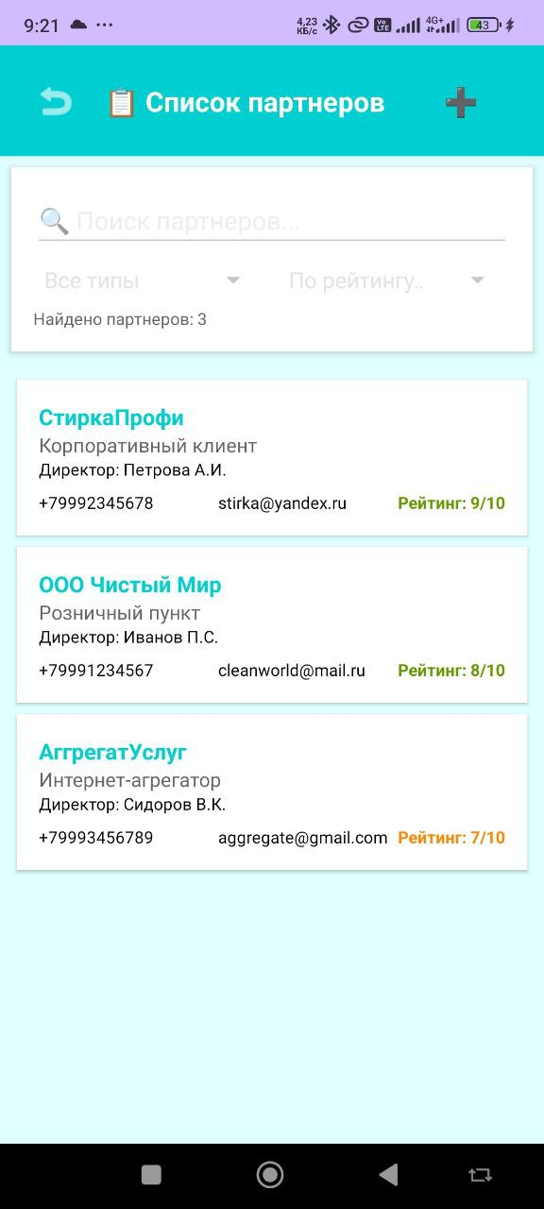
Рисунок 7 - Скриншот: PartnersListActivity

Добавление/редактирование партнера:
- Форма с валидацией данных
- Поля: наименование, тип, рейтинг, адрес, ФИО руководителя, телефон, email, ИНН
- Валидация email и телефона
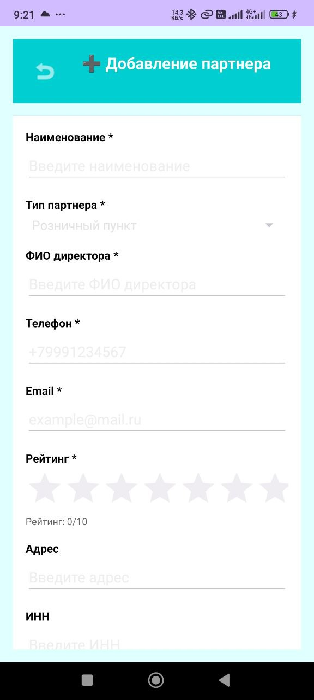
Рисунок 8, 9 - Скриншот: PartnerEditActivity

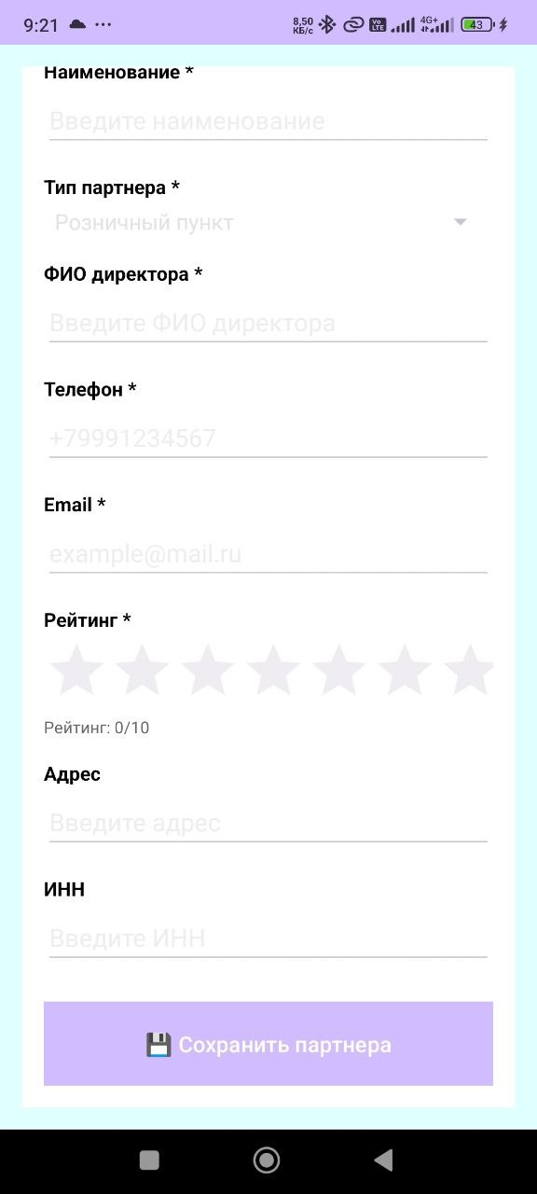

2.4. Модуль управления поставщиками (НОВЫЙ ФУНКЦИОНАЛ)
Список поставщиков:
- Карточки с информацией о поставщиках
- Поиск по наименованию и контактному лицу
- Фильтрация по типу поставщика
- Сортировка по рейтингу качества
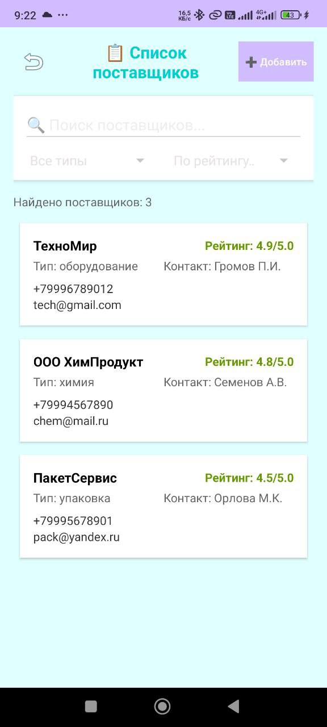
Рисунок 10 - Скриншот: SuppliersListActivity

Добавление/редактирование поставщика:
- Форма с валидацией данных
- Поля: наименование, тип, ИНН, контактное лицо, телефон, email, адрес, рейтинг качества
- Валидация ИНН (12 цифр) и рейтинга (0.0-5.0)
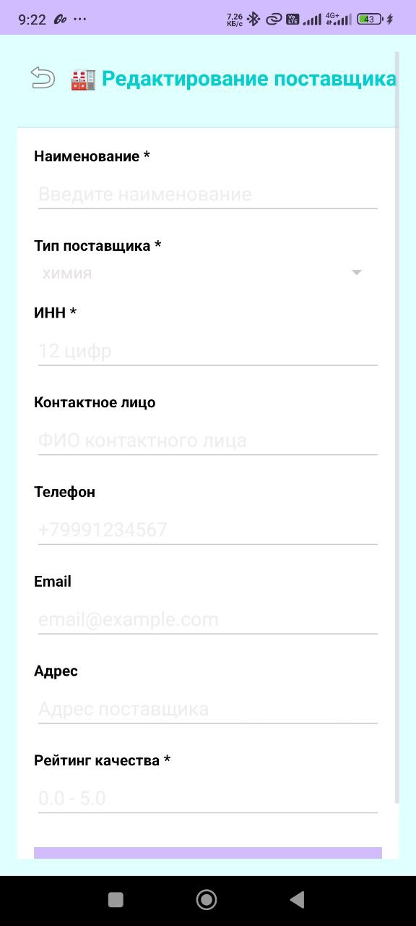
Рисунок 11, 12 - Скриншот: SupplierEditActivity

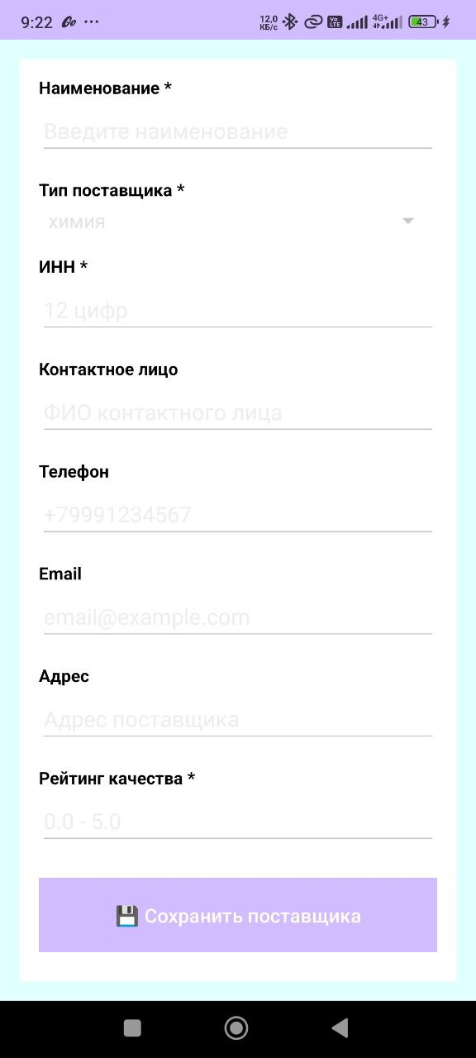

2.5. Модуль расчета материалов (Модуль 4)
Калькулятор материалов:
- Выбор типа услуги (Стирка, Химчистка, Ремонт)
- Выбор типа материала (Моющее средство, Растворитель, Упаковка, Отбеливатель)
- Ввод параметров: количество услуг, вес изделия, площадь загрязнения
- Расчет необходимого количества материалов с учетом коэффициентов
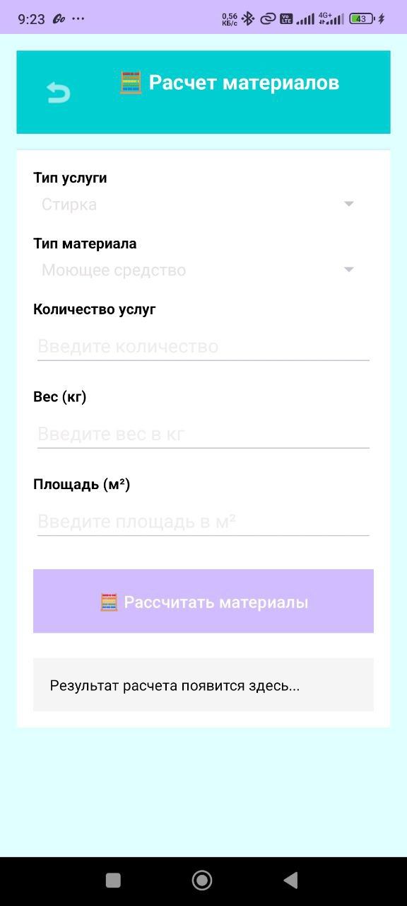
Рисунок 13 - Скриншот: CalculatorActivity

Код модуля расчета:
kotlin
class MaterialCalculator {
fun calculateMaterialRequired(
serviceTypeId: Int,
materialTypeId: Int,
serviceCount: Int,
weight: Double,
area: Double
): Int {
// Валидация параметров
if (serviceTypeId <= 0 || materialTypeId <= 0 ||
serviceCount <= 0 || weight <= 0.0 || area <= 0.0) {
return -1
}

// Коэффициенты сложности услуги
val serviceCoefficients = mapOf(
1 to 1.2, // Стирка
2 to 1.5, // Химчистка
3 to 1.1 // Ремонт
)

// Проценты перерасхода материалов
val materialWastePercent = mapOf(
1 to 0.10, // Моющие средства - 10%
2 to 0.15, // Растворители - 15%
3 to 0.05, // Упаковка - 5%
4 to 0.08 // Отбеливатели - 8%
)

val serviceCoefficient = serviceCoefficients[serviceTypeId] ?: return -1
val wastePercent = materialWastePercent[materialTypeId] ?: return -1

// Расчет базового количества
val baseMaterialPerService = weight * area * serviceCoefficient
val totalMaterialWithoutWaste = baseMaterialPerService * serviceCount
val wasteMultiplier = 1 + wastePercent
val totalMaterialWithWaste = totalMaterialWithoutWaste * wasteMultiplier

return ceil(totalMaterialWithWaste).toInt()
}
}
2.6. Модуль истории услуг
Просмотр истории:
- Список выполненных услуг с датами
- Фильтрация по партнерам
- Информация о количестве, стоимости и дате выполнения
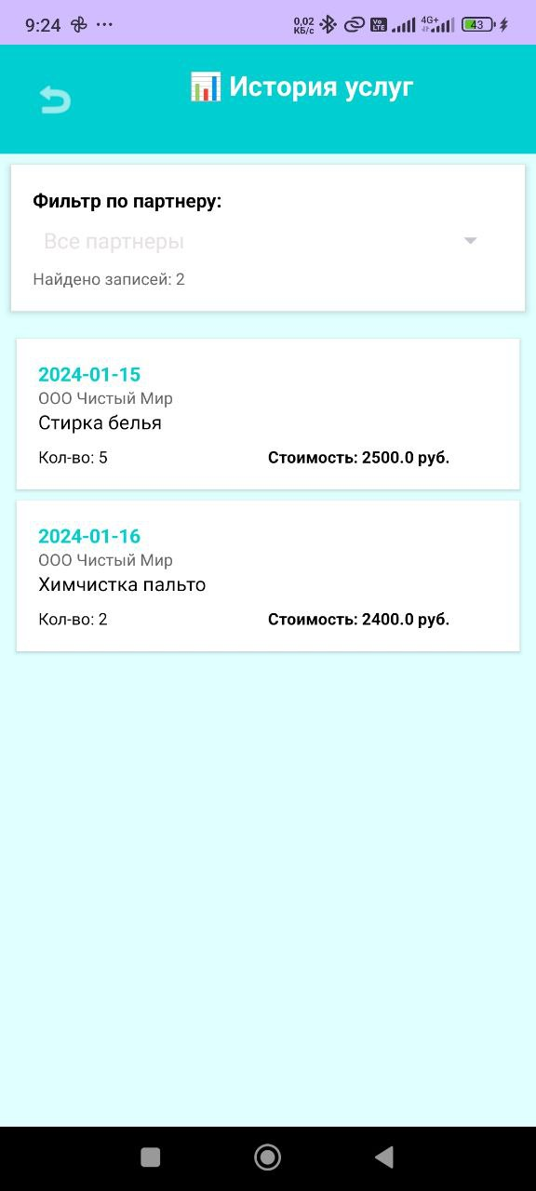
Рисунок 14 - Скриншот: ServiceHistoryActivity

2.7. Модуль экспорта данных
Экспорт в различные форматы:
- Поддержка CSV, JSON, XML форматов
- Выбор типа данных для экспорта (Партнеры, История услуг, Все данные)
- Визуализация процесса экспорта
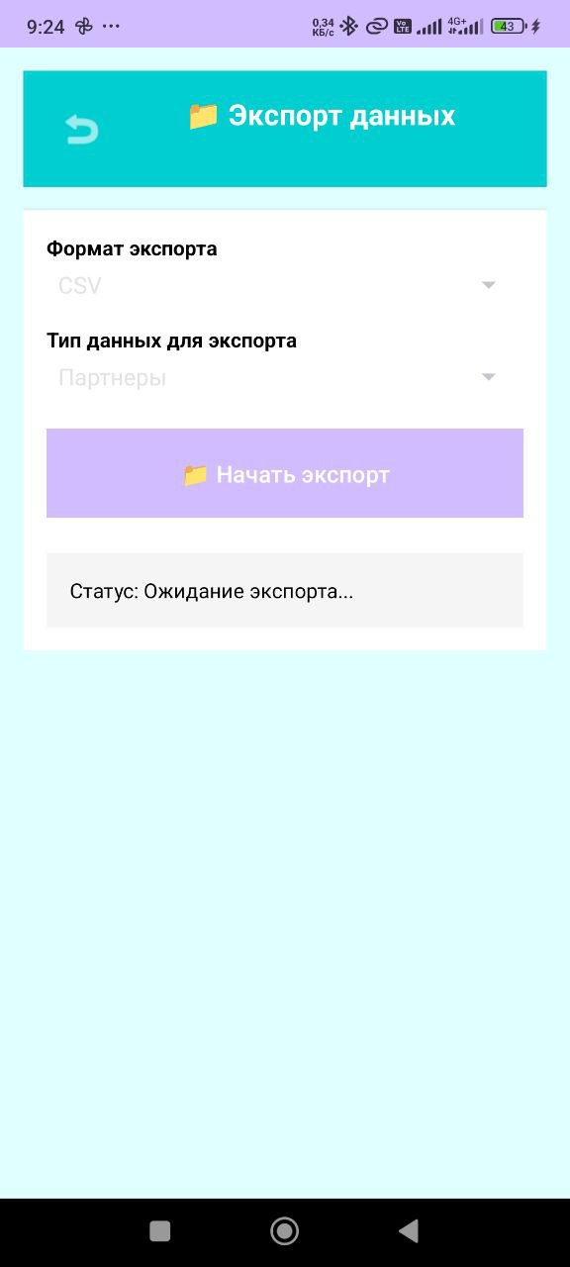
Рисунок 15 - Скриншот: ExportActivity

2.8. Модуль управления услугами
Каталог услуг:
- Список доступных услуг с описанием
- Информация о цене, норме времени, цехе
- Для партнеров - возможность создания заказов
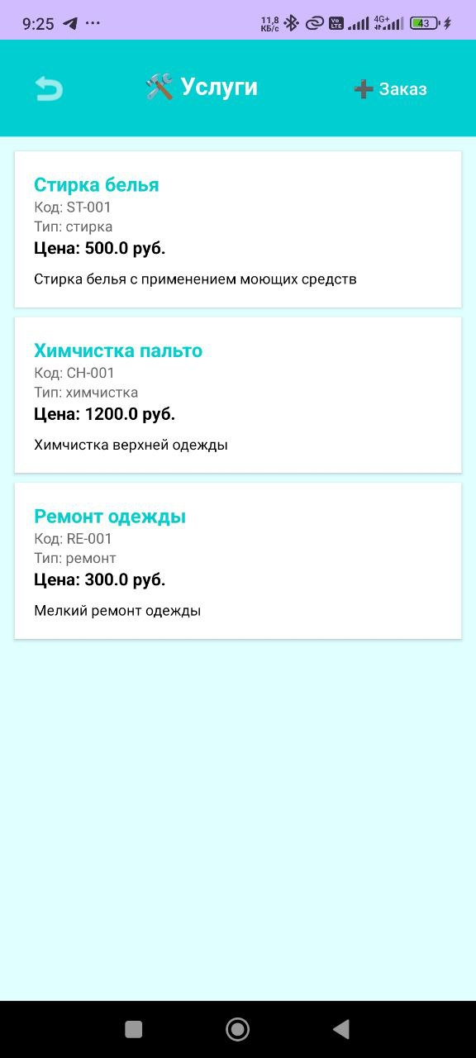
Рисунок 16 - Скриншот: ServicesActivity

2.9. Модуль управления заказами
Для партнеров:
- Просмотр собственных заказов
- Отслеживание статусов заказов
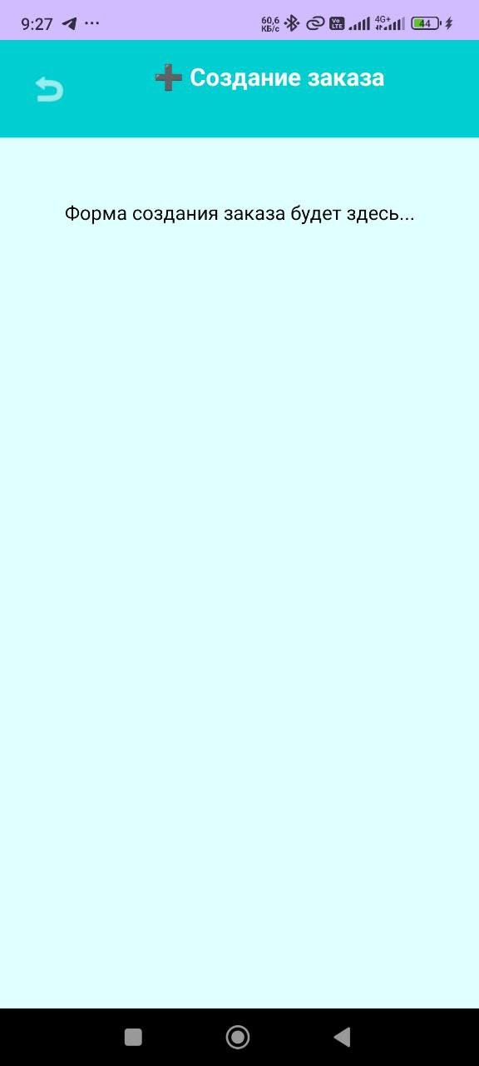
Рисунок 17, 18 - Скриншот: PartnerOrdersActivity

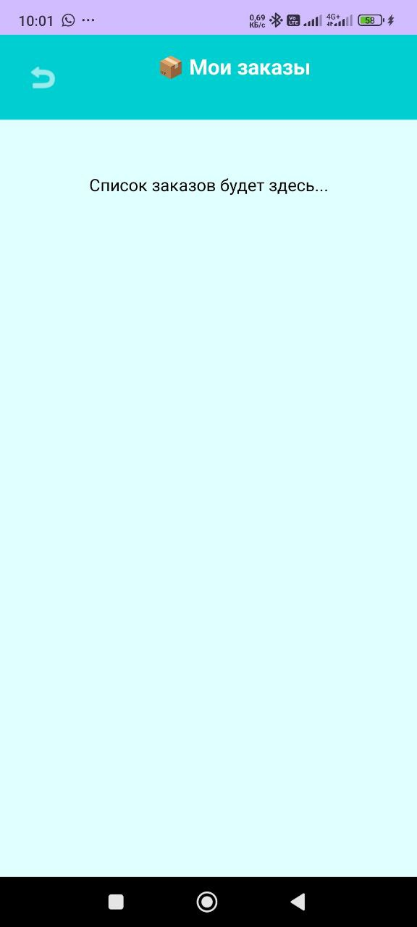

Для менеджеров/админов:
- Полное управление всеми заказами
- Управление заказами поставщикам
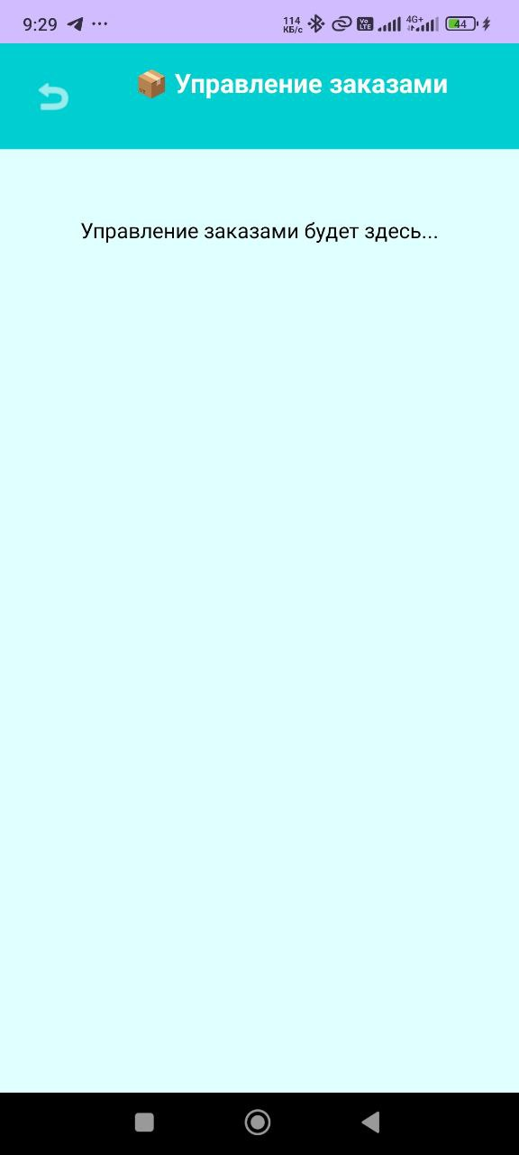
Рисунок 19, 20 - Скриншот: OrdersManagementActivity

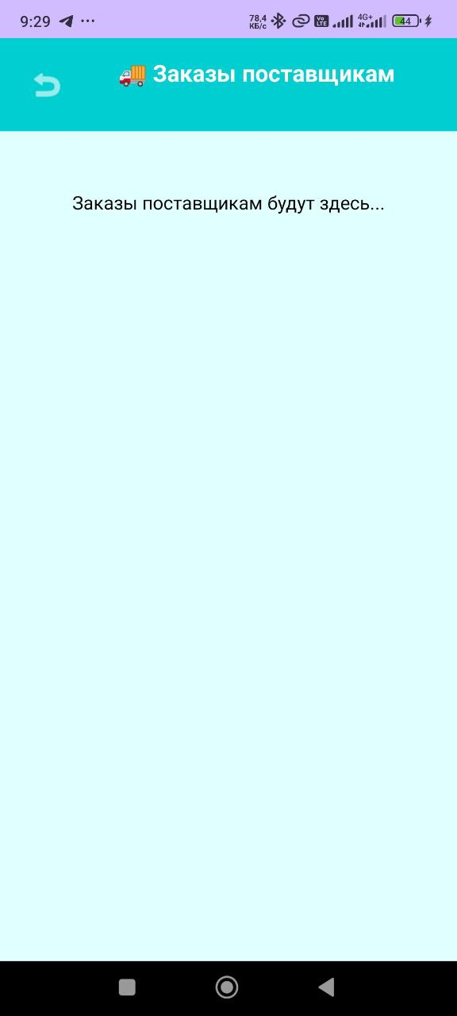

3. Технические особенности реализации
3.1. Архитектура и технологии
- Архитектура: MVVM (Model-View-ViewModel)
- Язык: Kotlin
- База данных: SQLite с Room ORM
- Компоненты Jetpack: ViewModel, LiveData, RecyclerView, Navigation Component
3.2. Безопасность и валидация
- Валидация email и телефонных номеров
- Проверка корректности рейтингов и числовых значений
- Обработка исключительных ситуаций
- Разграничение прав доступа по ролям
3.3. Пользовательский интерфейс
- Соответствие руководству по стилю
- Адаптивный дизайн
- Цветовая схема: основной #00CED1, фон #E0FFFF
- Интуитивная навигация
4. Результаты тестирования
Приложение прошло функциональное тестирование:
- Корректная работа всех модулей (пройдено)
- Валидация входных данных (пройдено)
- Обработка исключительных ситуаций (пройдено)
- Соответствие требованиям ТЗ (пройдено)
- Отсутствие аварийных завершений (пройдено)
5. Заключение
Разработанное мобильное приложение полностью соответствует техническому заданию и обеспечивает:
- Автоматизацию учета партнеров и поставщиков
- Эффективное управление услугами и заказами
- Расчет потребности в материалах
- Гибкую систему разграничения прав доступа
- Удобный и интуитивно понятный интерфейс
Приложение готово к использованию в производственной деятельности компании «Чистая Планета».

Разработчик: [Бреусов Денис Романович]
Дата: [06.11.2025]
Версия: 4.1

